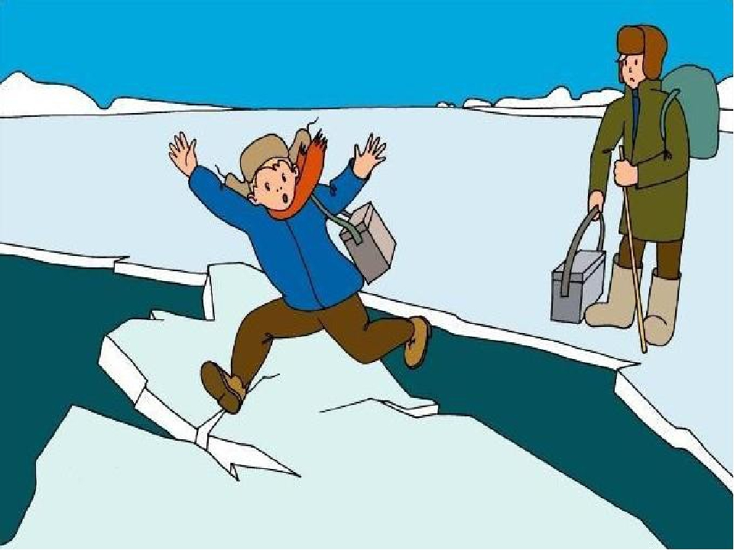Безопасность в период весеннего половодья!
Весеннее половодье– сезонное явление, которое может приводить к различным происшествиям. Осыпающиеся берега, размытые дорожные полотна, подтопление территорий – всем этим чреват паводок, вызванный весенним половодьем. В этот период особенно важно помнить правила безопасности.
Напомни Вам основные правила безопасности:
1. Заранее подготовьтесь – соберите вещи первой необходимости, упакуйте их герметично, уложите личные документы, деньги и ценности, медицинскую аптечку, комплект одежды и обуви по сезону, постельное бельё и туалетные принадлежности, трехдневный запас продуктов питания.
2. Поднимите как можно выше ценные вещи, закройте окна и двери, на первом этаже забейте их снаружи досками. Отключите электричество, газ.
3. Храните дома запас питьевой воды и еды в герметичной таре. Подготовьте спальные принадлежности и непромокаемую одежду для всех членов семьи.
При угрозе затопления постарайтесь как можно быстрее занять близлежащее безопасное возвышенное место. Самое главное - не поддаваться панике, не терять самообладание. При подходе спасателей, без паники и суеты, с соблюдением мер предосторожности, разместитесь в плавательном средстве. Неукоснительно соблюдайте требования спасателей.
Самостоятельно выбираться из затопленного района не рекомендуется кроме случаев, когда необходимо оказание медицинской помощи. Если есть необходимость выбраться самостоятельно, то лучше всего использовать самоходные плавательные средства. Входите в лодку по одному, во время движения не меняйтесь местами и не садитесь на борт. Не стоит выбираться пешим порядком, поскольку существует опасность переохлаждения.
Когда вода спала, и вы возвращаетесь в свой дом, выясните, не угрожает ли ему обрушение, а также проветрите помещение (чтобы удалить накопившиеся газы). Проверьте исправность проводки, газовой колонки, других коммуникаций. Все принесенное паводковыми водами (грязь, мусор и т.п.) нужно как можно скорее убрать, а дворы и помещения – очистить.
Если есть возможность, то необходимо переехать на время половодья к родственникам, друзьям или знакомым, проживающим вне зоны возможного подтопления. 